Name  ANMELDUNG  Bitte sämtliche Voraufnahmen dem Patienten mitgeben oder uns vorgängig zustellen. | ${patientInfo.lastName}  Röntgeninstitut Marktgasse AG Tel. +41 31 310 18 18  Marktgasse 6-8 Fax +41 31 310 18 10  3011 Bern, Schweiz bern@rimed.ch  www.rimed.ch
Vorname | ${patientInfo.firstName} |  | ( ) weiblich | ( ) männlich
Strasse, Nr. | ${patientInfo.street} ${patientInfo.streetNo} |  | Gesetzlicher Vertreter
PLZ, Ort | ${patientInfo.zip} ${patientInfo.city} |  | Tel. Privat/Mobile |  | ${patientInfo.phone} ${patientInfo.mobile}
Geb. Dat. | ${patientInfo.birthdate} |  | Tel. Geschäft |  | ${patientInfo.phoneAlternative}

( ) Patient aufbieten
( ) Patient hat Termin am: |  |  |  | Zeit: |  | Uhr

Kostenträger | ( ) Krankheit | ( ) Unfall
Krankenkasse: |  |  |  | Vers.- / AHV-Nr.: |  | ${patientInfo.socialSecurityNumber}
Unfallversicherung: |  |  |  | Unfall-Nr.: |  |  | Datum:

Gewünschte Untersuchung
( ) MRI |  | ( ) Röntgen |  | ( ) Intervention / Punktion
( ) CT |  | ( ) Ultraschall |  | ( ) Durchleuchtung
( ) Myelografie |  | ( ) OPT |  | ( ) bestmögliche Untersuchungsmethode
Region:

Klinische Angaben und Fragestellung: | Bitte leer lassen

Erforderliche Angaben
( ) Allergien: |  |  |  |  |  |  |  |  |  |  |  | ( ) Schwangerschaft bekannt
( ) Blutverdünnung/Medikament: |  |  |  |  |  |  |  |  |  |  |  | ( ) Patientin stillt
MRI
Platzangst  Bitte nur Vorderseite faxen: +41 31 310 18 10 |  |  | ( ) ja ( ) nein |  | Neurostimulator |  |  |  |  | ( ) ja ( ) nein |  | Insulin-/Schmerzpumpe/Anderes |  | ( ) ja ( ) nein
Herzschrittmacher |  |  | ( ) ja ( ) nein |  | Innenohrimplantat |  |  |  |  | ( ) ja ( ) nein |  | Metallfremdkörper/Implantate |  | ( ) ja ( ) nein
MRI/CT |  |  |  |  |  |  | Intervention/Punktion
Kreatinin-/GFR-Wert: |  |  |  |  |  |  | Quick-/INR-Wert: |  |  |  |  | Thrombozytenzahl:
vom: |  |  |  |  |  |  | vom: |  |  |  |  | vom:

Befund |  |  |  |  |  | Bilddokumentation |  | Zuweisender Arzt
( ) HIN-Mail: |  |  |  |  |  | ( ) Bildportal/VueMotion |  | Datum: ${currentDate}  ${mandatorInfo.addressBlock}
( ) Fax / Nr.: |  |  |  |  |  | ( ) CD ( ) Papier
( ) Tel. Schnellbefund/Nr.: |  |  |  |  |  | ( ) keine
( ) Post
( ) Bitte neue Anmeldeformulare zusenden
( ) Befundkopie an:
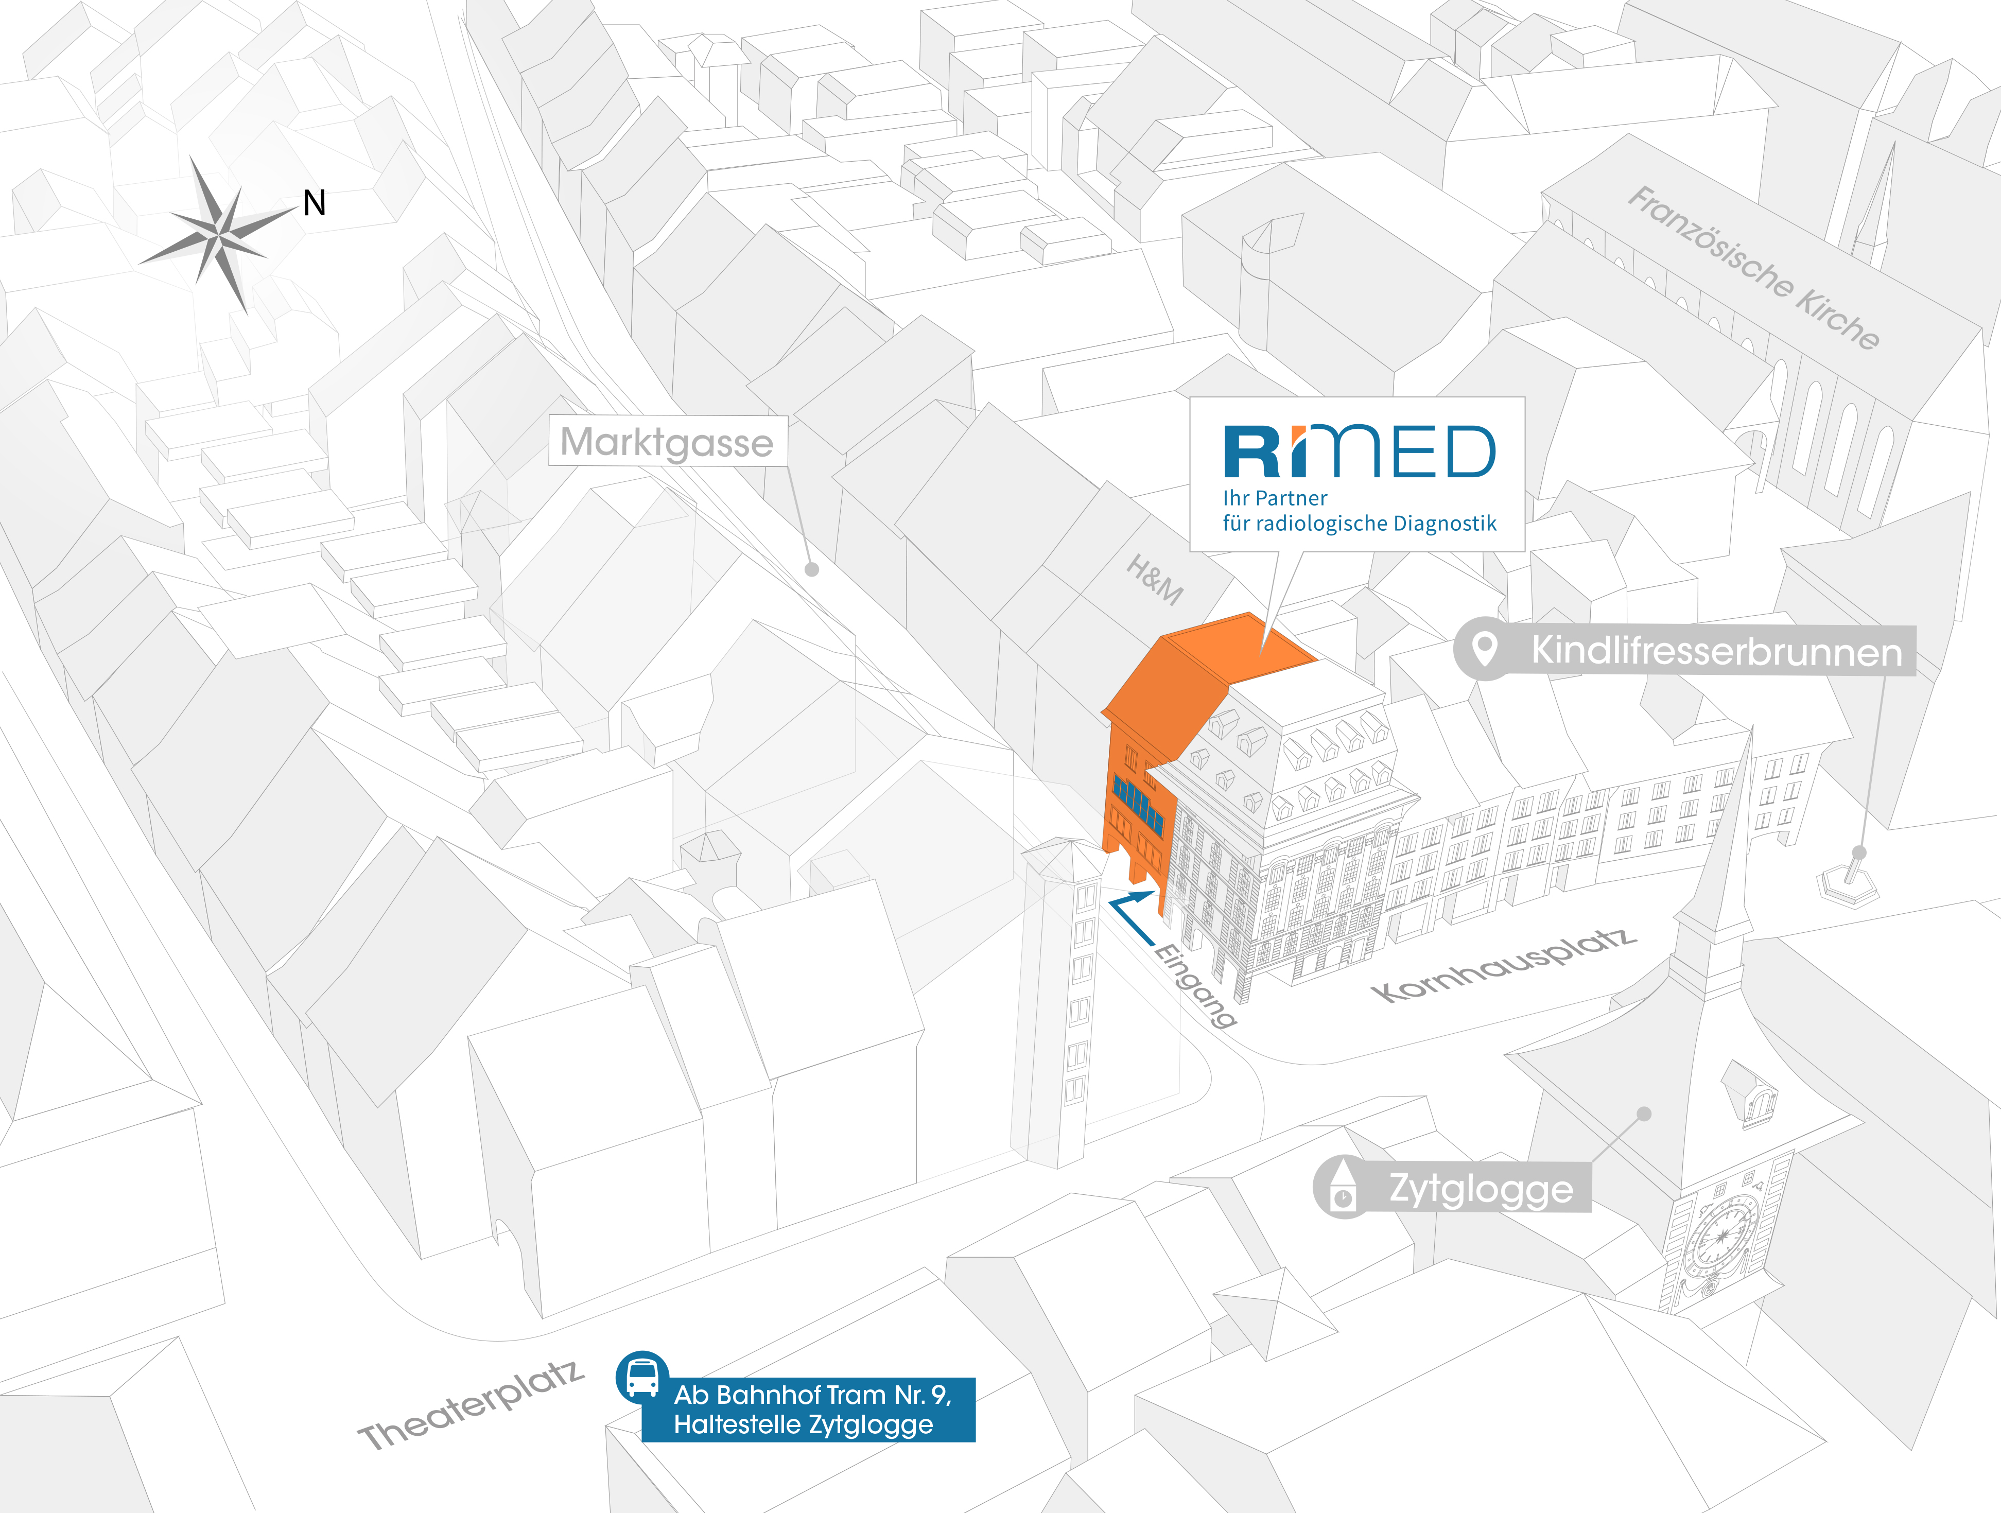
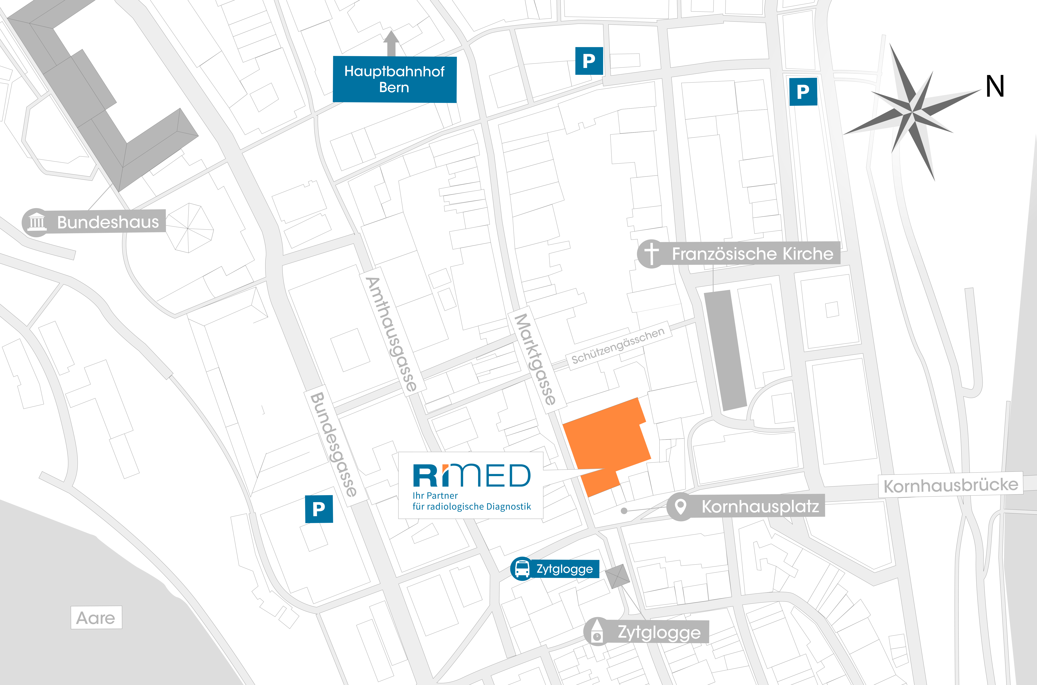
ANFAHRTSPLAN

